**Саакянц Артур 3ИП-1-22**

**Лабораторная работа 8**

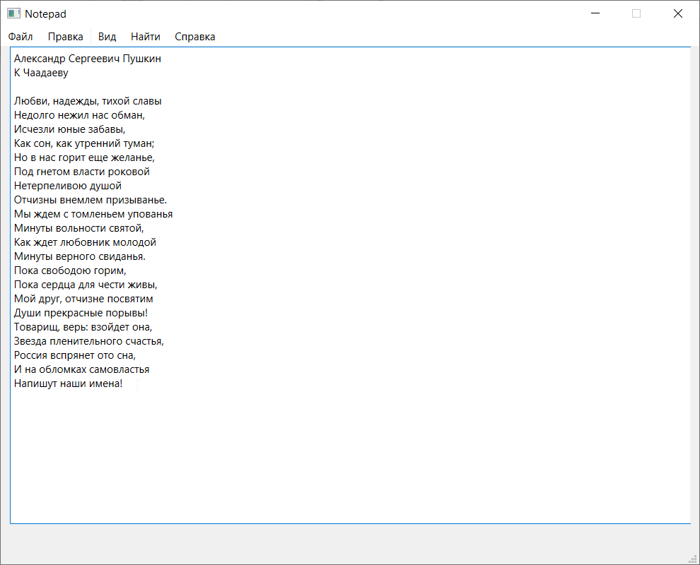

Рис. 1 Написание текста в программу

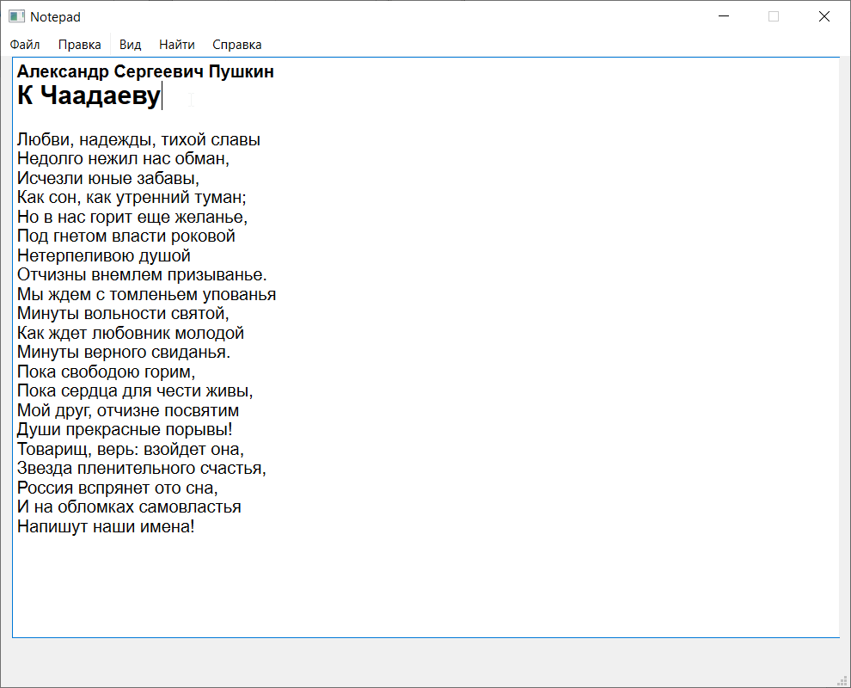

Рис. 2 Изменение шрифта и размера текста

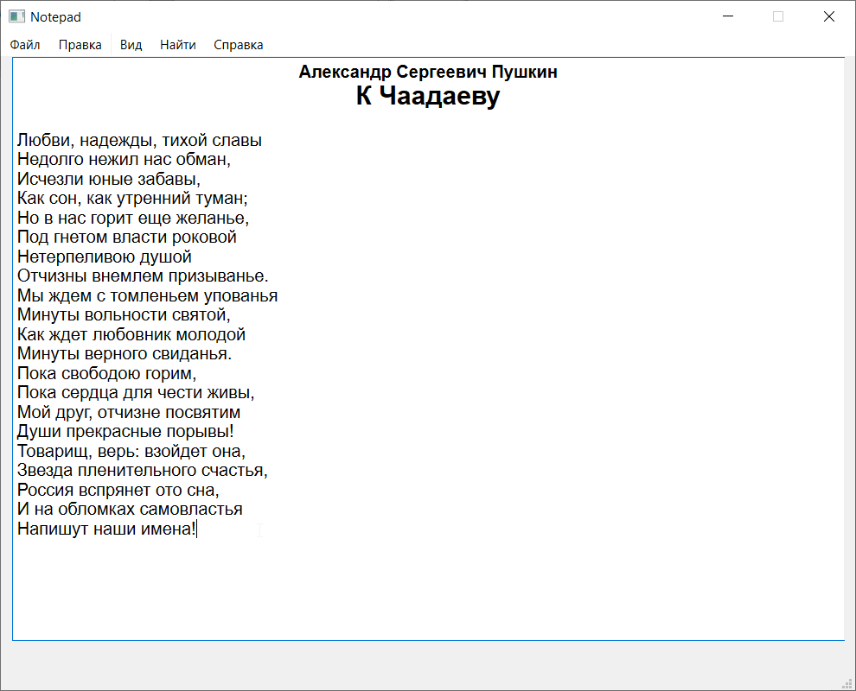

Рис. 3 Выравнивание по середине

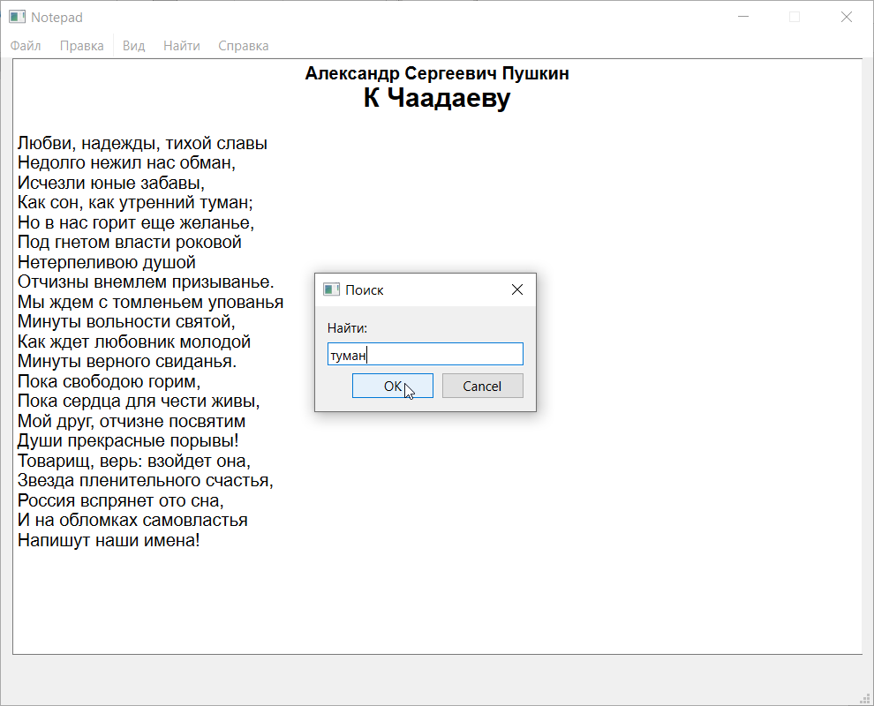

Рис. 4 Функция поиска

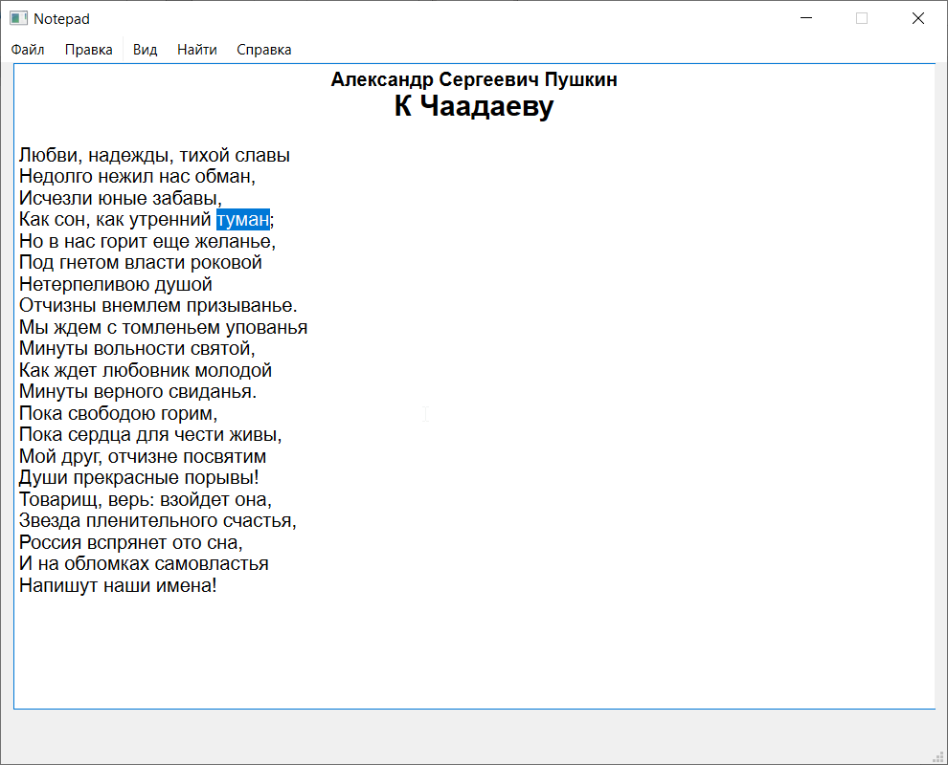

Рис. 5 Слово найдено успешно

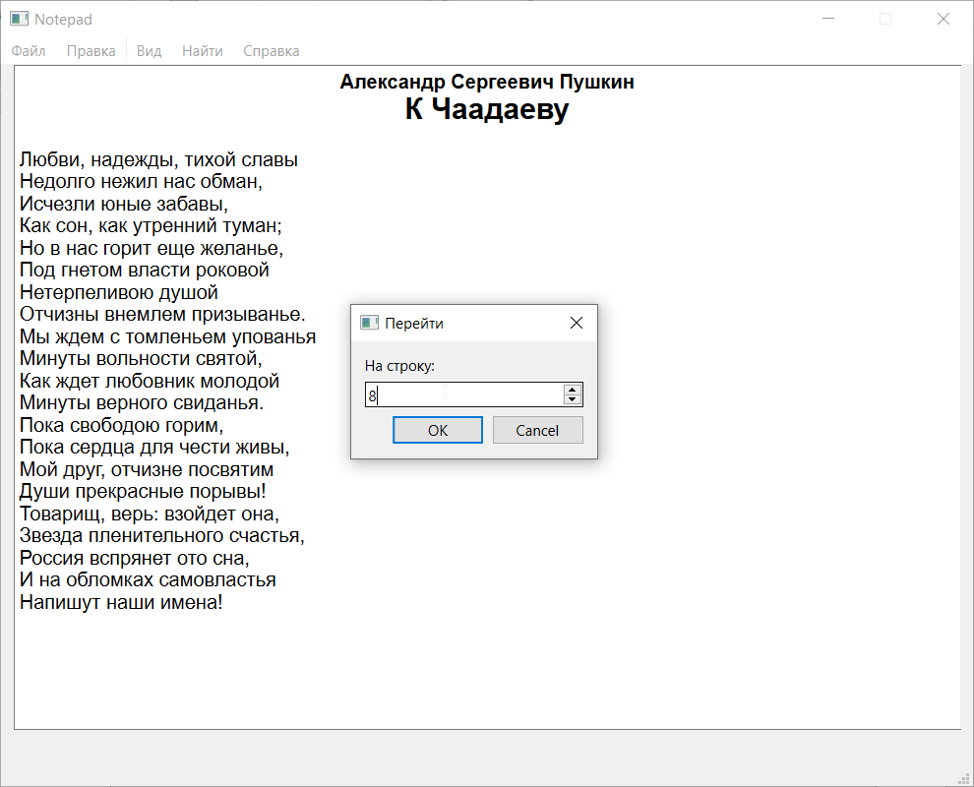

Рис. 6 Функция перехода на строку

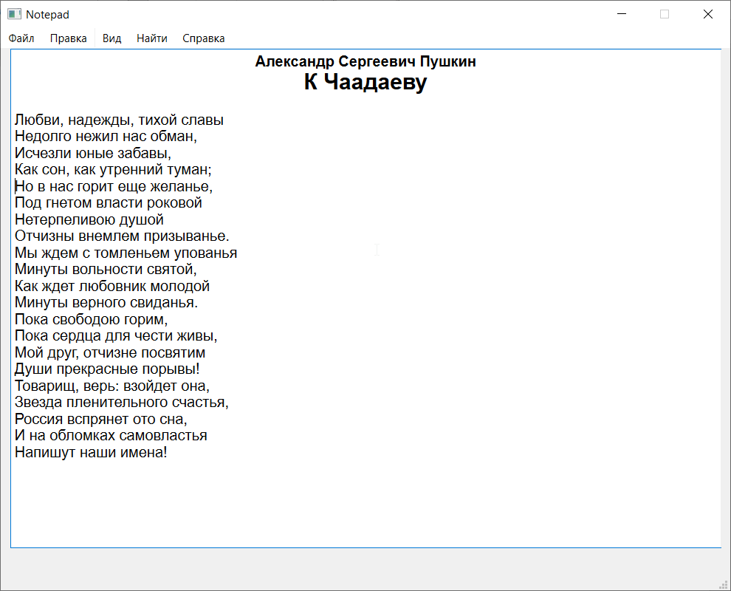

Рис. 7 Переход на строку номер 8 успешен

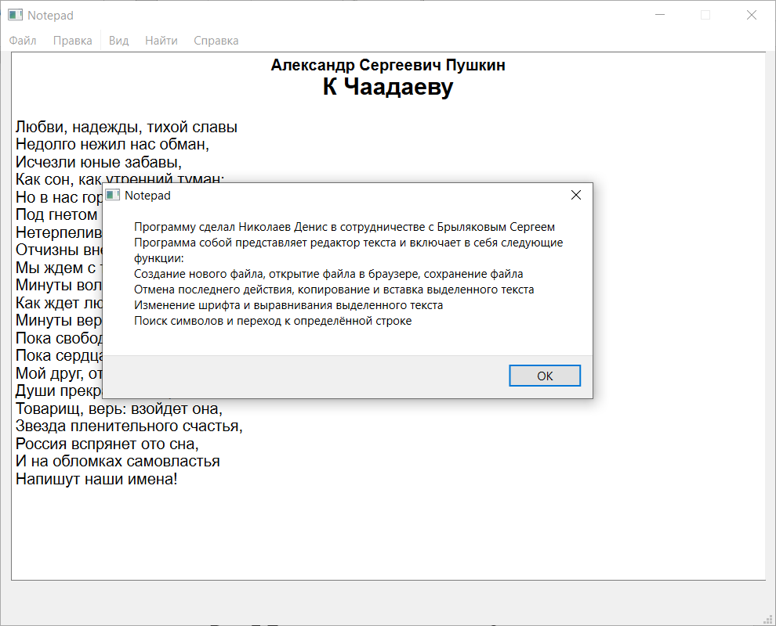

Рис. 8 Вкладка «О программе»

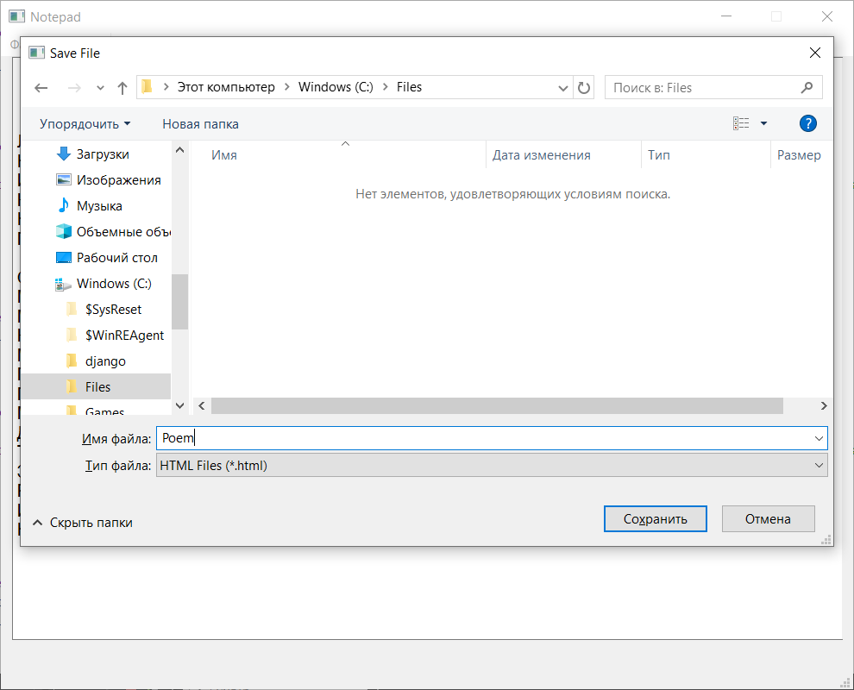

Рис. 9 Сохранение файла

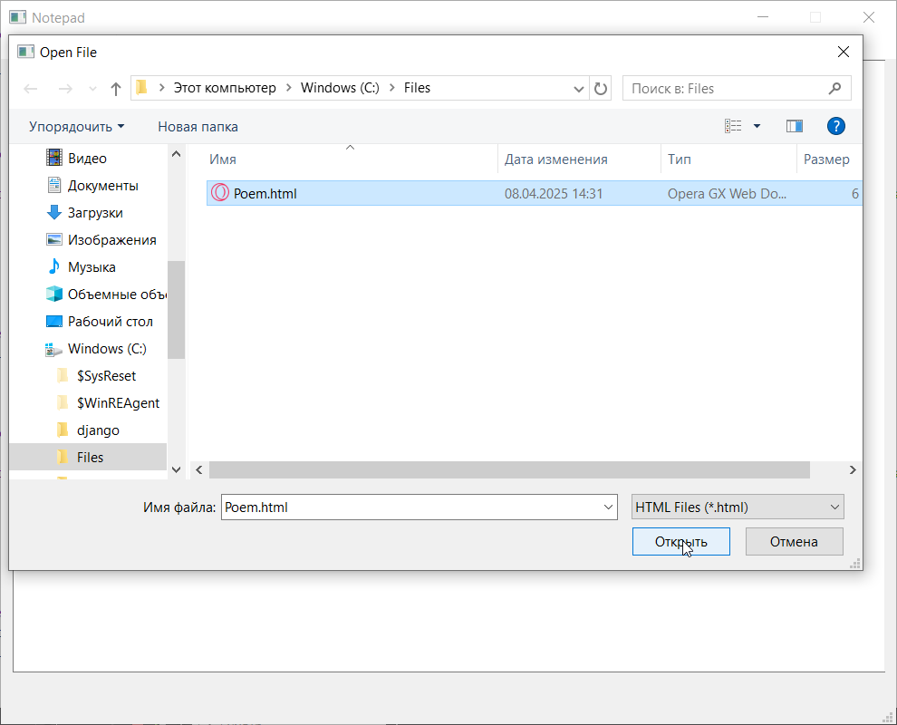

Рис. 10 Открытие файла в браузере

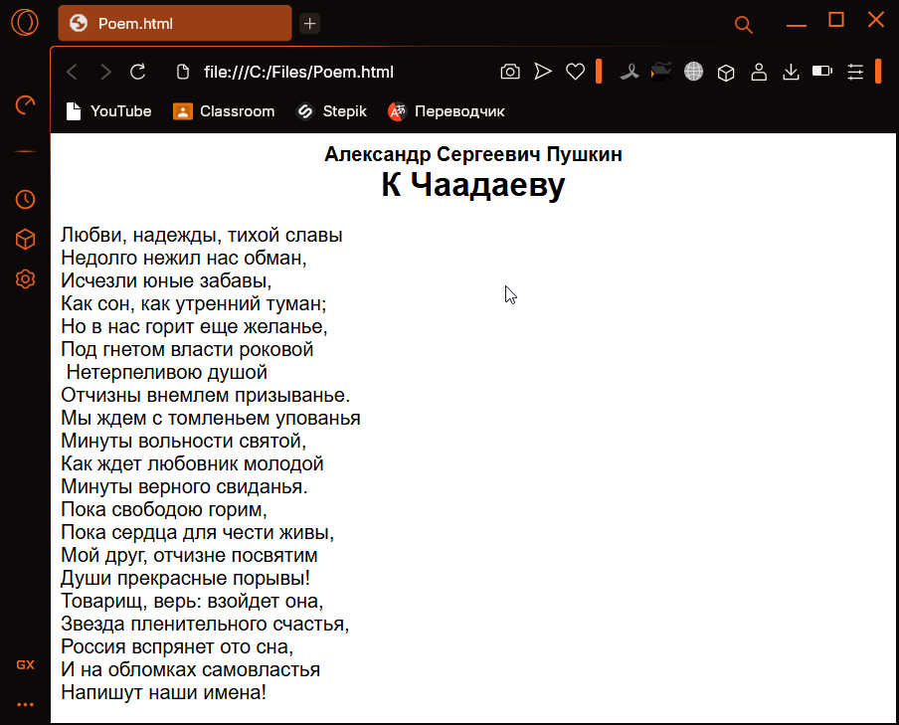

Рис. 11 Файл открыт успешно

Код программы:

#include "notepad.h"

#include "ui_notepad.h"

#include <QFileDialog>

#include <QFile>

#include <QTextStream>

#include <QFontDialog>

#include <QTextCursor>

#include <QTextBlock>

#include <QInputDialog>

#include <QMessageBox>

#include <QDesktopServices>

#include <QMessageBox>

QString copiedText;

Notepad::Notepad(QWidget *parent)

: QMainWindow(parent), ui(new Ui::Notepad)

{

ui->setupUi(this);

this->setFixedSize(this->width(), this->height());

}

Notepad::~Notepad() {

delete ui;

}

void Notepad::on_newFile_triggered()

{

ui->textEdit->clear();

}

void Notepad::on_openFile_triggered()

{

QString fileName = QFileDialog::getOpenFileName(this, "Open File", "", "HTML Files (*.html);;All Files (*)");

QFile file(fileName);

if (!file.open(QIODevice::ReadOnly | QIODevice::Text))

{

QMessageBox::warning(this, "Ошибка", "Невозможно открыть файл.");

return;

}

QDesktopServices::openUrl(QUrl(fileName));

file.close();

}

void Notepad::on_saveFile_triggered()

{

QString fileName = QFileDialog::getSaveFileName(this, "Save File", "", "HTML Files (*.html);;All Files (*)");

QFile file(fileName);

if (!file.open(QIODevice::WriteOnly | QIODevice::Text))

{

QMessageBox::warning(this, "Ошибка", "Невозможно сохранить файл.");

return;

}

QTextStream out(&file);

out << ui->textEdit->toHtml();

file.close();

}

void Notepad::on_undo_triggered()

{

ui->textEdit->undo();

}

void Notepad::on_copy_triggered()

{

copiedText = ui->textEdit->textCursor().selectedText();

}

void Notepad::on_paste_triggered()

{

ui->textEdit->textCursor().insertHtml(copiedText);

}

void Notepad::on_font_triggered()

{

QFont font = QFontDialog::getFont(nullptr, this);

QTextCharFormat format;

format.setFont(font);

ui->textEdit->textCursor().setCharFormat(format);

}

void Notepad::on_alignLeft_triggered()

{

ui->textEdit->setAlignment(Qt::AlignLeft);

}

void Notepad::on_alignCenter_triggered()

{

ui->textEdit->setAlignment(Qt::AlignCenter);

}

void Notepad::on_alignRight_triggered()

{

ui->textEdit->setAlignment(Qt::AlignRight);

}

void Notepad::on_gotoLine_triggered()

{

bool ok;

int num = QInputDialog::getInt(this, "Перейти", "На строку:", 1, 1,

ui->textEdit->document()->blockCount(), 1, &ok);

if (ok)

{

QTextBlock block = ui->textEdit->document()->findBlockByLineNumber(num - 1);

QTextCursor cursor(block);

ui->textEdit->setTextCursor(cursor);

}

}

void Notepad::on_about_triggered()

{

QString about = "Программу сделал Николаев Денис в сотрудничестве с Брыляковым Сергеем \n"

"Программа собой представляет редактор текста и включает в себя следующие функции:\n"

"Создание нового файла, открытие файла в браузере, сохранение файла\n"

"Отмена последнего действия, копирование и вставка выделенного текста\n"

"Изменение шрифта и выравнивания выделенного текста\n"

"Поиск символов и переход к определённой строке\n";

QMessageBox msgBox;

msgBox.setText(about);

msgBox.exec();

}

void Notepad::on_search_triggered()

{

bool ok;

QString text = QInputDialog::getText(this, "Поиск", "Найти:", QLineEdit::Normal, "", &ok);

if (ok && !text.isEmpty()) {

QTextDocument *doc = ui->textEdit->document();

QTextCursor cursor = doc->find(text);

if (!cursor.isNull())

{

ui->textEdit->setTextCursor(cursor);

}

else

{

QMessageBox::information(this, "Результат", "Текст не найден.");

}

}

}